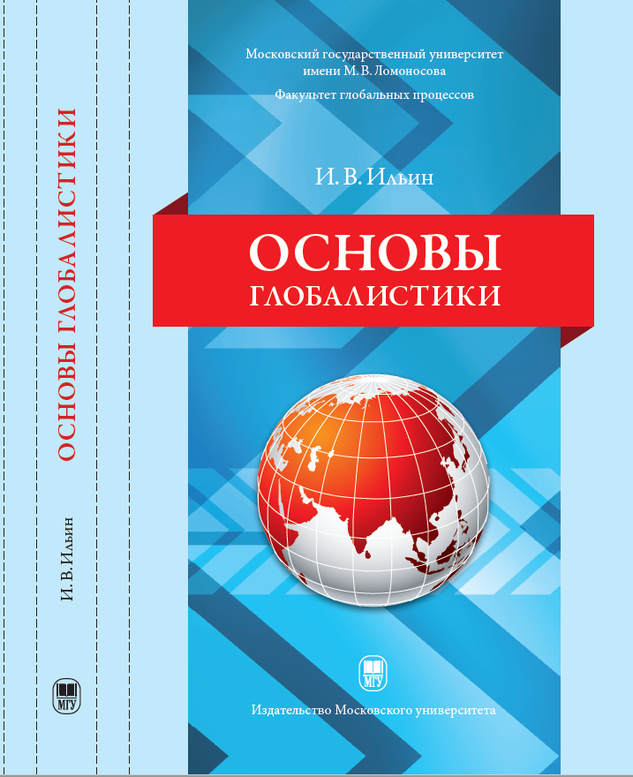 | И.В. Ильин. Основы глобалистики.  М.: Издательство Московского университета, 2020  В Издательстве Московского университета выходит книга И.В. Ильина «Основы глобалистики». В издании раскрываются теоретико-методологические аспекты глобалистики как интегративной науки о глобальных явлениях и процессах. Особое внимание уделено истории глобальных исследований, глобальным системам и процессам, глобализации, а также ключевым аспектам глобального развития.

